Урок в 10 классе по теме «Материализм», учитель: Гармажапова Ц.Б.
Тема: Материализм
Цель: способствовать формированию навыков устной речи по теме «Материализм»
Образовательные задачи: - способствовать ознакомлению с новыми лексическими единицами и умению применять их в речи.
Воспитательные задачи: - способствовать ознакомлению с понятием «материализм» и умению выразить свое отношение к проблеме; формированию ценностных отношений учащихся.
Развивающие задачи: - способствовать развитию навыков аудирования, умения анализировать и сравнивать; умения систематизировать и обобщать.
Тип урока: урок освоения новых знаний
Ход урока:
- 1) Орг. момент
2) Речевая зарядка
II.
- What is this definition for? Choose and say what we will talk about today.
-believing that having money and possessions is the most important thing in life; focused on money, physical comforts, material possessions rather than spiritual, intellectual or cultural values
A) idealism B) communism C) materialism
Учащиеся читают, выбирают вариант и определяют тему урока.
How do we call a person who believes in materialism? How can you describe such a person?
Учащиеся определяют цель урока.
[УУД: целеполагание, прогнозирование, планирование]
- Listen to an interview and complete the sentences:
а) снятие трудностей
б) учащиеся прослушивают интервью, заканчивают предложения
в) самоконтроль
[УУД: прогнозирование, выделение необходимой информации, рефлексия]

- Choose which ideas are more materialistic and less materialistic.
Учащиеся заполняют таблицу.
more materialistic | less materialistic
Индивидуально двум учащимся с более низким уровнем обученности – перевод и заполнение таблицы в своем темпе.
Самоконтроль.
[УУД: поиск и выбор необходимой информации, классификация по определенным признакам, сравнение, рефлексия, сличение с эталоном]
- But what about you? Are you materialistic?
“I think I’m more/less/a little bit materialistic because….”
Работа в парах сменного состава.
[УУД: самоопределение, выбор аргументации, взаимоконтроль, учебное сотрудничество, коррекция и дополнения в способ своих действий]
- Share your opinion on “Teenagers are all materialistic”
Работа в группах, используя речевые клише.
[УУД: выбор наиболее эффективных способов решения задач в конкретных условиях, аргументирование, планирование учебного сотрудничества, умение выражать свои мысли в соответствии с задачами и условиями коммуникации]

- Complete the table:
Noun | Verb | Adjective
 | promote
possession
 | - | important
 | socialize
 | impress
Самоконтроль.
[УУД: поиск информации, классификация, структурирование знаний на основе анализа и сравнения содержания]

- Match and say which proverb you agree with:

Money begets money. | Время – деньги
- If you look after the pennies, the dollars will look after themselves. | Деньги часто губят тех, кто их наживает.
Time is money. | Здоровье не купишь
Money is the root of all evil. | Деньга на деньгу набегает
Health is better than wealth | Копейка рубль бережёт.
Money often unmakes the men who make it | Деньги – корень всех зол
Соотносят и выражают свое мнение.
Самоконтроль.
[УУД: этическое оценивание темы, выбор наиболее эффективных способов решения задач, аргументирование, умение выражать свои мысли в соответствии с ситуацией ]
III. 1) What have we learnt today?
[УУД: обобщение, систематизация проделанной работы]
2) How do you feel about your work today?
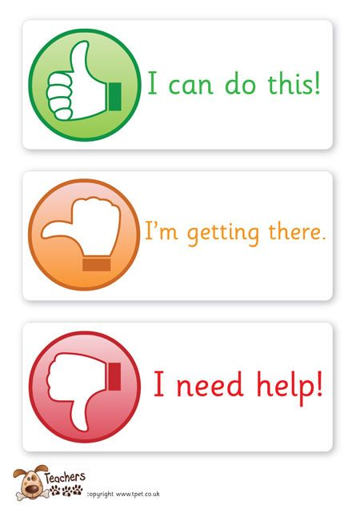
[УУД: рефлексия, оценивание своей работы на уроке, осознание качества усвоения]
3) Homework. Choose one topic and share your opinion: “What do you think about materialism?” / “Are people materialistic today?”
Темы на выбор, 7-8 предложений.
[УУД: осознанный выбор на основе планируемых способов решения задачи и результата, самостоятельное построение своих действий в соответствии с задачей, самостояттельный выбор аргументации и оформления задания]

